CURRÍCULUM VITAE
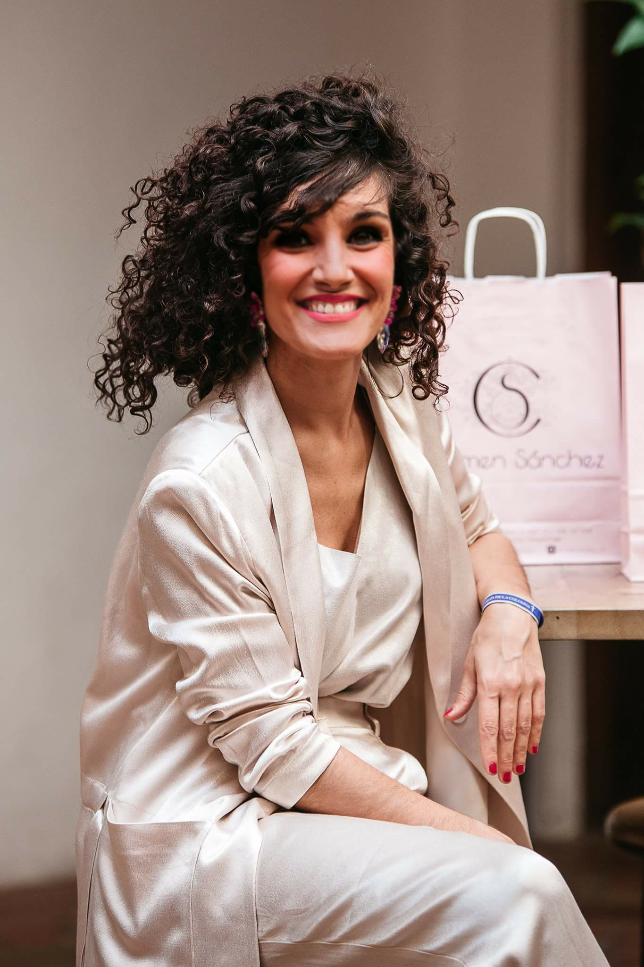

FOTO

DATOS PERSONALES

NOMBRE: Carmen FECHA DE NACIMIENTO: 16/07/84
APELLIDOS: Sánchez Romero ESTADO CIVIL: casada
DNI: 47001511-E PROVINCIA: Sevilla
DOMICILIO: C/dolores quintanilla 5 TELEFONO: 696187658
LOCALIDAD: Carmona
CODIGO POSTAL: 41410

ESTUDIOS REALIZADOS

2007/2008 Administración y finanzas (grado superior) I.E.s. arrabal
2004/2005 Bachillerato (ciencias de la salud) i.e.s. maese Rodrigo
2009: talleres culturales de Carmona de flores y tocados.
2010: sombrerería y tocados, impartido por ana de la guerra del palacio de Madrid en mibuh. (Estuvo presente el famosos diseñador de tocados Tolentino y asistimos a su desfile. )
2012: Sevilla de moda. Cursos de verano. Diseño, patronaje y confección.
2018: . Producción de moda (Pablo olvide)

FORMACIÓN COMPLEMENTARIA

- Curso informática impartido por SOLINTEL Centro de estudios informáticos
( Windows + Microsoft. Office ) ( 70 horas)
- Curso de empleada de Oficina impartido por
EDUCA FORMACIÓN ABIERTA SL. ( 799 HORAS)
Ubicación profesional y orientación en el mercado de trabajo-28h
Técnicas administrativas de oficina -74h
Técnicas básicas de comunicación y archivo-92h
Aspectos administrativos de la gestión empresarial-110h
Mecanografía audiovisual-200h
Informática básica-116h
Procesador de textos avanzado-30h
Aplicaciones informáticas de gestión empresarial-60h
Seguridad e higiene en el trabajo-20h
Orientación profesional-h
Prevención de riesgos laborales-h
Sensibilización ambiental-9h
Tutorías-h
- Curso de Dependienta de comercio, impartido por EDUTEDIS (Educación técnica a
Distancia)
- Titulo de sombrerera (diversos cursos de diseño y creación de flores, tocados y sombreros).
- Gestion telefónica eficaz (sanidad) (formación Alcalá) 250h
- Operaciones administrativas y documentación sanitaria (formación Alcalá )250h

EXPERIENCIA LABORAL moda

Desfile organizado Por fashion kids colaborando con Aurora Gaviño
Fashion week Milán 2018 pendientes para mimacdesing (viajamos a Milán )
We love 2016 con Ángela campos flores y con Inma linares pendientes y flores
Eme (mujeres emprendoras en Carmona) 2015
Eme (mujeres emprendedoras en Carmona) 2014
Simof 2015 con flores para cristina García
Simof2014 con cristina García colección il bacio
Eme (mujeres emprendedoras Carmona) 2013 con innova flamenca
Simof 2013 con cristina García ganadora del certamen de diseñadores noveles colaboramos con nuestra flores. Colección sexo moda y rock and roll. A la misma vez colaboramos con nuestros tocados con innnova flamenca que vuelve a ser diseñadora novel. Desfilamos también en Sevilla de moda con ella.
Simof 2012 con innova flamenca de Mayte magaña, participo en el certamen de jóvenes diseñadores. Colección caramelo, colaboramos con nuestras flores de plumas. Tb desfilamos con ella en Sevilla de moda lo que hoy se llama code 41

Experiencia laboral administrativa
.
2010/13.- Transitaría y agente aduanera con función administrativa de comercio exterior en Cayco aeropuerto (Carbones Comercio y Consignacion,S.A)
2009.-Practicas en Cayco aeropuerto (Carbones Comercio y Consignaciones, S.A.) como transitaría y agente aduanera.(300h)
07/09.-Profesora de psicomotricidad en colegio publico “Cervantes” Carmona (4 meses)

TRABAJOS ESPORADICOS mientras cursaba estudios:

2009.- Azafata promoción NINTENDO. Wii fit plus, wii resort sport.
2009.-Azafata promoción “miura”
2009.- Azafata promoción Gold Kiwifruit y Green Kiwifruit marca Zespri
2009.- Azafata promoción “orange”
2007.- Asesora Santa Lucia
06/07.- Recepcionista: “Museo de Carmona”
06/07.- Dependienta “Azimut complementos”
06/07.- Cuidadora de niños pequeños
06/07.- Camarera: Pub “PUZZLE”, Pub “El LIO”
06/07.- Azafata de fiestas de noche: Promoción de distintas bebidas ( JB, Jony Walker, legendario, larios, etc.)
06/07.-Azafata promotora: “Murphy irish red”
06/07.- Azafata de imagen: Conferencia del Banco Santander Hispano
06/07.- Azafata de imagen: Promoción perfume Antonio Banderas.
2004.- Azafata. II Feria Agraria y Ganadera y I Feria de Muestra de Carmona.
2007.- Dependienta “Sixty” (5meses)
2005.- Dependienta. “Jaca Factory”(4 meses)
2004.- Dependienta de comercio textil. “CONFECCIONES REMEDIOS”(3meses)

Empresas de publicidad y marketing para las que he trabajado como azafata en lo anteriormente expuesto: (AZYCON S.L, BENPLOYEE S.L, AVRIL AZAFATAS, S.L, KONECTA FIELD MARKETING, S.A , GLORIA DURAN S.L, SKY AZAFATAS Y EVENTOS, S.L, CPM SPANISH MARKETING NETWORK, S.A. IMASUR. BEHUMAN)

DATOS DE INTERÉS

- Carné de conducir clase B
- Facilidad de integración laboral
- Rápido aprendizaje
- Actualmente : founder de Carmen Sánchez de Ventura (marca de moda)

